ỨNG DỤNG KHAI PHÁ DỮ LIỆU XÂY DỰNG
HỆ HỖ TRỢ RA QUYẾT ĐỊNH CHẨN ĐOÁN BỆNH TIỂU ĐƯỜNG
Ung Quốc Bình¹, Nguyễn Văn Lâm²
¹Trường Đại học Công Nghệ Thông Tin, Đại học Quốc Gia Tp. HCM
Email: lamnv5490@gmail.com
²Trường Đại học Công Nghệ Thông Tin, Đại học Quốc Gia Tp. HCM
Email: finaluqb@gmail.com
Tóm tắt: Với sự tiến bộ vượt bậc của công nghệ thông tin tại Việt Nam, khai phá dữ liệu đã được ứng dụng khá nhiều trong lĩnh vực kinh tế như tìm ra các giao dịch gian lận, marketing, bán lẻ…Nhưng ngoài ra, khai phá dữ liệu còn được áp dụng vào xây dựng các hệ hỗ trợ ra quyết định trong y học. Khi lượng dữ liệu được tạo ra trong các cơ sở y tế, bệnh viện ngày càng lớn thì các tổ chức y tế đã bắt đầu quan tâm đến khai phá dữ liệu nhằm nâng cao chất lượng dịch vụ và tránh lãng phí tài nguyên.
- GIỚI THIỆU
  - Bệnh tiểu đường
Bệnh tiểu đường là một trong những căn bệnh phổ biến nhất của thế kỉ 21, là một trong những nguyên nhân chính dẫn đến các bệnh hiểm nghèo như bệnh tim, suy thân, mù mắt, hoại thư…Đây là một nhóm bệnh rối loạn chuyển hóa Carbodydrates khi hooc môn insulen của tuyến tụy bị thiếu hoặc giảm tác động trong cơ thể.
Hiện nay có hai loại bệnh tiểu đường:
- Bệnh tiểu đường dạng 1 (tuýp 1): ở dạng này, tuyến tụy của bệnh nhân hầu như không có khả năng sinh ra insulin. Chí có khoảng 5% đến 10% tổng số bệnh nhân mắc bệnh tiểu đường dạng này, phần lớn xảy ra ở trẻ em và người trẻ tuổi (dưới 20 tuổi).
- Bệnh tiểu đường dạng 2 (tuýp 2): với những người mắc bệnh tiểu đường dạng hai, lượng insulin sản sinh ra ban đầu hoàn toàn bình thường nhưng các tế bào đã không còn hoặc kém nhạy cảm với sự có mặt của insulin. Đó là hiện tượng nhờn insulin (kháng insulin). Tỉ lệ người mắc bệnh tiểu đường dạng này khoảng từ 90% đến 95%. (Chương trình của nhóm thực hiện xây dựng dùng để chẩn đoán bệnh tiểu đường dạng 2)
- Ngoài ra còn có bệnh tiểu đường thai kì chiếm khoảng 3% đến 5%
Việt Nam là một trong những nước đang phát triển có tỉ lệ mắc bệnh tiểu đường thuộc diện cao nhất thế giới. Thêm vào đó, khi ý thức phòng bệnh của người dân còn kém (có tới 70-80% số người dân không hiểu biết về bệnh và cách phòng bệnh) thì việc ngăn ngừa bệnh rất khó khăn. Nhất là ở những vùng nông thôn khi mà điều kiện vật chất ở bệnh viện vẫn chưa thể đảm bảo cho việc thực hiện những xét nghiệm cần thiết.
Tuy nhiên, một điều đáng lưu ý ở đây là chi phí phòng bệnh tiểu đường lại thấp hơn nhiều lần so với chi phí chữa bệnh.
  - Hệ hỗ trợ ra quyết định lâm sàng
Hệ hỗ trợ ra quyết định lâm sàng là một dạng khác của hệ hỗ trợ ra quyết định. Đây là một hệ thống máy tính được xây dựng để hỗ trợ cho các bác sĩ và các chuyên gia sức khỏe trong việc đưa ra quyết định dựa trên dữ liệu của bệnh nhân.
Hiện nay, hệ hỗ trợ được chia thành hai dạng chính:
- Hệ cơ sở tri thức (Knowledge Based Systems)
- Hệ cơ sở tri thức là hệ thống dựa trên tri thức, cho phép mô hình hóa tri thức của chuyên gia, dùng tri thức để giải quyết vấn phức tạp thuộc cùng lĩnh vực.
- Hai yếu tố quan trọng trong hệ cơ sở tri thức là tri thức chuyên gia và lập luận, tương ứng với hệ thống có 2 khối chính là cơ sở tri thức và động cơ suy diễn.
- Một bất tiện đối với những hệ cơ sở tri thức là một hệ độc lập và dữ liệu bệnh nhân cần được người dùng nạp trực tiếp. Còn đối với những hệ cơ sở tri thức được tích hợp vào hệ thống thì dữ liệu của bệnh nhân có thể được lấy dữ liệu hệ thống.
- Nhìn chung, Việt Nam hiện nay cũng đã bắt đầu phát triển những hệ chuyên gia riêng cho mình. Trong số đó gồm những hệ chuyên gia nổi tiếng như: AMD – hệ chuyên gia chẩn đoán bệnh lâm sàng của tác giả Ngô Thắng Lợi – giải nhất của cuộc thi sáng tạo thanh thiếu niên, nhi đồng tỉnh Thừa Thiên Huế lần thứ IV (2010 – 2011), Medinfo – hệ chuyên gia chẩn đoán và phân loại bệnh lâm sàng của tác giả Nguyễn Tấn Tôn Thất Đỗ Vũ, Chương trình chẩn đoán vành mạch và suy tim của hai tác giả Văn Thế Thành và Trần Minh Bảo thuộc trường Đại học Công nghệ thực phẩm Tp. HCM được đăng trên tạp chí khoa học Đại học Huế, Tập 74A, Số 5, (2012), 129 – 139.
- Hệ phi cơ sở tri thức (Nonknowledge Based Systems)
- Khác với hệ cơ sở tri thức, hệ phi cơ sở tri thức sử dụng một dạng của trí tuệ nhân tạo được gọi là máy học, cho phép máy tính học những kinh nghiệm trong quá khứ để có thể nhận dạng các dữ mô hình trong dữ liệu lâm sàng.
- Mạng Nơ ron nhân tạo (Artificial Neural Networks) và các giải thuật di truyền (Genetic Algorithms) là hai dạng của hệ phi cơ sở tri thức.
- Tuy công nghệ thông tin đã phát triển mạnh trên đất nước Việt Nam nhưng hầu hết các bệnh viện, cơ sở y tế vẫn chưa xây dựng được một hệ thống quản lý hoàn chỉnh nên việc xây dựng các hệ phi cơ sở tri thức là một vấn đề chỉ có thể được áp dụng trong tương lai.
- GIẢI THUẬT
  - Giải thuật phân lớp cây quyết định
Cây quyết định với những ưu điểm riêng của mình được đánh giá là một công cụ mạnh, phổ biến và đặc biệt thích hợp cho mảng phân lớp dữ liệu trong khai phá dữ liệu.
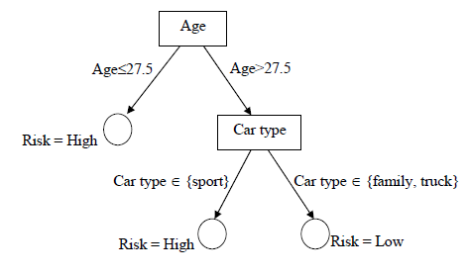
Hình 2.1. Mô hình đơn giản của giải thuật cây quyết định
Trong cây quyết định gồm có:
- Gốc: là node trên cùng của cây
- Node trong: biểu diễn một kiểm tra trên một thuộc tính đơn (hình chữ nhật)
- Nhánh: biển diễn các kết quả của kiểm tra trên node trong (mũi tên)
- Node lá: biểu diễn lớp hay sự phân phối lớp (hình tròn)
Để phân lớp mẫu dữ liệu chưa biết, giá trị các thuộc tính của mẫu được đưa vào kiểm tra trên cây quyết định. Mỗi mẫu tương ứng có một đường đi từ gốc đến lá và là biểu diễn dự đoán giá trị phân lớp mẫu đó.
Giải thuật cây quyết định nhóm nghiên cứu có tên là C4.5 – sự kế thừa của giải thuật máy học bằng cây quyết định dựa trên nền tảng là kết quả nghiên cứu của Hunt và các cộng sự của ông trong nửa cuối thập kỷ 50 và nửa đầu những năm 60 (Hunt 1962). Phiên bản đầu tiên ra đời là ID3 (Quinlan 1979) là một hệ thống đơn giản ban đầu chứa khoảng 600 dòng lệnh Pascal, và tiếp theo là C4 (Quinlan 1987). Năm 1993, J.Ross Quinlan đã thừa kế các kết quả đó phát triển thành C4.5 với 9000 dòng lệnh C chứa trong một đĩa mềm. Mặc dù đã có một phiên bản phát triển từ C4.5 là C5.0 – một hệ thống tạo ra lợi nhuận từ Rule Quest Research, nhưng nhiều tranh luận, nghiên cứu vẫn tập trung vào C4.5 vì mã nguồn của nó là sẵn dùng. Trong các thuật toán phân lớp dữ liệu dựa trên cây quyết định, C4.5 là thuật toán hiệu quả và được dùng rộng rãi nhất trong các ứng dụng phân lớp với lượng dữ liệu nhỏ cở vài trăm ngàn bản ghi.
  - Giải thuật C4.5
Với những đặc điểm C4.5 là giải thuật phân lớp dữ liệu dựa trên cây quyết định hiệu quả và phổ biến trong những ứng dụng khai phá cơ sở dữ liệu nhỏ. C4.5 sử dụng cơ chế lưu trữ dữ liệu thường trú trong bộ nhớ, chính đặc điểm này làm cho C4.5 chỉ thích hợp với những cơ sở dữ liệu nhỏ, và cơ chế sắp xếp lại dữ liệu mỗi node trong quá trình phát triển cây quyết định C4.5 còn chứa một kỹ thuật cho phép biễu diễn lại cây quyết định dưới dạng một danh sách sắp thứ tự các luật if-then. Kỹ thuật này cho phép làm giảm bớt kích thước tập luật và đơn giải hóa các luật mà độ chính xác so với những nhánh tương ứng cây quyết định là tương đương.
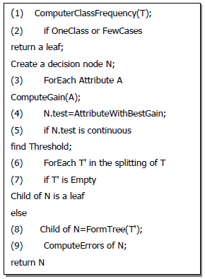
Hình 2.2. Mã giả của giải thuật C4.5
Phần lớn các hệ thống máy học đều cố gắng để tạo ra một cây càng nhỏ càng tốt vì phần lớn cây nhỏ hơn thì dễ hiểu hơn và dễ đặt được độ chính xác cao hơn. Do không thể đảm bảo sự cực tiểu của cây quyết định, C4.5 dựa vào nghiên cứu tối ưu hóa, và sự lựa chọn phân cách chia ra mà có độ lựa chọn thuộc tính đặt giá trị cực đại.
Hai độ đo thường được sử dụng trong C4.5 là Information Gain và Gain Ratio. RF(C_{j},S) biểu diễn tần xuất (Relative Frequency) các case trong S thuộc về lớp C_{j}.
RF (Cj, S) = |Sj| / |S|
Với |S_{j}| là kích thước tập các case có giá trị phân lớp là C_{j}. |S| là kích thước tập dữ liệu đào tạo.
Chỉ số thông tin cần thiết cho sự phân lớp: I(S) với S là tập cần xét sự phân lớp được tính bằng:
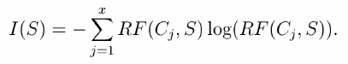
Sau khi S được phân chia thành các tập con S₁,S₂…S_{t} bởi Test B thì Information Gain được tính bằng:
Sau khi S được phân chia thành các tập con S₁,S₂…S_{t} bởi Test B thì Information Gain được tính bằng:
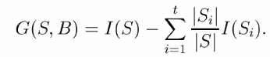
Test B sẽ được chọn nếu có G(S,B) đạt giá trị lớn nhất.
Tuy nhiên có một vấn đề khi sử dụng G(S,B) ưu tiên test có số lượng lớn kết quả, ví dụ G(S,B) đặt cực đại với test mà từng S_{i} chỉ chứa một case đơn. Tiêu chuẩn Gain Ratio giải quết được vấn đề này bằng việc đưa vào thông tin tiềm năng (Potential Information) của bản thân mỗi phân hoạch.
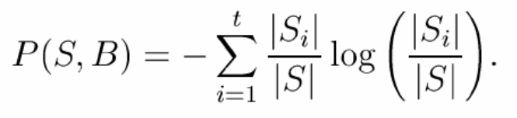
Test B sẽ được chọn nếu có tỉ số giá trị Gain Ratio = G(S,B)/P(S,B) lớn nhất.
Trong mô hình phân lớp C4.5, có thể dùng một trong hai loại chỉ số Information Gain hay Gain Ratio để xác định thuộc tính tốt nhất. Trong đó Gain Ratio là lựa chọn mặc định.
  - Đánh giá
Ưu điểm:
- Khả năng tạo ra các quy tắc (luật) có thể hiểu được
- Khả năng thực thi trong những lĩnh vực hướng quy tắc (luật)
- Dễ dàng tính toán trong khi phân lớp
- Khả năng xử lý với cả thuộc tính liên tục và rời rạc
- Thể hiện rõ ràng những thuộc tính tốt nhất
Khuyết điểm:
- Dễ xảy ra lỗi khi có quá nhiều lớp
- Chi phí tính toán đắt để huấn luyện
- Không cho ra kết quả tốt với những bộ dữ liệu huấn luyện nhỏ
- THỰC NGHIỆM
  - Dữ liệu đầu vào
Nhóm thực hiện đã sử dụng một bộ dữ liệu được đề xuất bởi hai tác giả Dominick Doust và Zack Walsh kết hợp với quá trình thực hiện thu thập dữ liệu tại các bệnh viện trên địa bàn thành phố Hồ Chí Minh. Nhóm đã xây dựng nên một bộ dữ liệu xét nghiệm thường dùng tại các bệnh viện.

STT | Mô tả | Bộ | Đơn vị tính
 | Mã bệnh nhân | Thông tin cá nhân | Không
 | Giới tính | Thông tin cá nhân | Không
 | Năm sinh | Thông tin cá nhân | Không
 | Ngày khám | Thông tin cá nhân | Không
 | Cholesterol | Xét nghiệm máu mỡ | mg/dL
 | HDL_Cholesterol | Xét nghiệm máu mỡ | mg/dL
 | Triglyceride | Xét nghiệm máu mỡ | mg/dL
 | LDL_Cholesterol | Xét nghiệm máu mỡ | mg/dL
 | Glucose | Xét nghiệm sinh hóa và đường huyết | mg/dL
 | Urea | Xét nghiệm sinh hóa và đường huyết | mg/dL
 | SGOT | Xét nghiệm men gan | U/L
 | SGPT | Xét nghiệm men gan | U/L
 | WBC | Xét nghiệm huyết đồ | G/L
 | LYM# | Xét nghiệm huyết đồ | G/L
 | MONO# | Xét nghiệm huyết đồ | G/L
 | GRAN# | Xét nghiệm huyết đồ | G/L
 | LYM% | Xét nghiệm huyết đồ | %
 | MONO% | Xét nghiệm huyết đồ | %
 | GRAN% | Xét nghiệm huyết đồ | %
 | HGB | Xét nghiệm huyết đồ | g/dL
 | RBC | Xét nghiệm huyết đồ | T/L
 | HCT | Xét nghiệm huyết đồ | %
 | MCV | Xét nghiệm huyết đồ | fL
 | MCH | Xét nghiệm huyết đồ | Pg
 | MCHC | Xét nghiệm huyết đồ | g/dL
 | RDW_CV | Xét nghiệm huyết đồ | %
 | PLT | Xét nghiệm huyết đồ | G/L
 | MPV | Xét nghiệm huyết đồ | fL
 | PDW | Xét nghiệm huyết đồ | %
 | PCT | Xét nghiệm huyết đồ | %
 | Na | Xét nghiệm điện phân | mmol/l
 | K | Xét nghiệm điện phân | mmol/l
 | Cl | Xét nghiệm điện phân | mmol/l
 | Ca | Xét nghiệm điện phân | mmol/l
 | Tiểu đường (Có hay không) | Phân lớp dữ liệu | Không
Bảng 3.1. Dữ liệu hệ thống
Bảng dữ liệu trên được chia thành 7 bộ dữ liệu nhỏ: bộ thông tin cá nhân, bộ xét nghiệm máu mỡ, bộ xét nghiệm sinh hóa, bộ xét xét nghiệm men gan, bộ xét nghiệm huyết đồ, bộ xét nghiệm điện giải, bộ dữ liệu phân lớp.
Các bộ dữ liệu trên được thống kê dựa trên người Việt. Các trị số bình thường này còn thay đổi tùy theo máy làm xét nghiệm, theo lứa tuổi, theo chủng tộc của người được làm xét nghiệm.
Dựa trên 34 thuộc tính của 5 loại xét nghiệm và 1 bộ thông tin cá nhân của bệnh nhân, nhóm thực hiện sẽ cài đặt giải thuật C4.5 để chẩn đoán cho những bệnh nhân có nguy cơ mắc bệnh tiểu đường đồng thời đưa ra được các tập luật hay các biểu hiện thường thấy trong các trường hợp bệnh nhân mắc bệnh tiểu đường thông qua các thuộc tính trên.
  - Dữ liệu thu thập
Dựa vào những dữ liệu đã thu thập được tại các bệnh viện, nhóm đã thực hiện công việc thống kê vào đưa ra được những kết quả như sau:
Địa điểm | Năm 2011 |  | Năm 2012
Địa điểm | Dữ liệu xét nghiệm (dòng) | Dữ liệu khám bệnh (dòng) | Dữ liệu xét nghiệm (dòng) | Dữ liệu khám bệnh (dòng)
Bệnh viện Quận Thủ Đức | 3290 | 65535 | 6791 | 40503
Bệnh viện Đa khoa khu vực Thủ Đức | 1026 | 22263 | 758 | 24901
Bảng 3.2 Thống kê dữ liệu đã thu thập
Trong quá trình làm sạch dữ liệu, nhóm đã thực hiện làm một thống kê trên cơ sở dữ liệu được và đưa ra kết quả về hiện trạng bệnh tiểu đường tại 2 bệnh viện Quận Thủ Đức và Đa Khoa khu vực Thủ Đức như sau:
Tên thống kê | Tiểu đường (bệnh nhân) | Không tiểu đường (bệnh nhân) | Tổng
Số người mắc bệnh tiểu đường | 4670 | 3421 | 8091
Số người mắc bệnh cao huyết áp (CHA) | 882 | 46 | 928
Số người mắc bệnh rối loạn máu mỡ (RLMM) | 2144 | 188 | 2332
Số người mắc bệnh về tim mạch | 271 | 40 | 311
Số người mắc bệnh về gan | 285 | 60 | 345
Số người mắc bệnh về thận | 190 | 18 | 208
Số người mắc bệnh CHA và RLMM | 644 | 12 | 656
Số người mắc bệnh CHA, RLMM và tim mạch | 69 | 0 | 69
Số người mắc bệnh CHA, RLMM và gan | 20 | 2 | 22
Bảng 3.3. Thống kê hiện trạng bệnh tiểu đường bằng dữ liệu thu thập
- Các bệnh về tim mạch chủ yếu là các bệnh: nhồi máu cơ tim, thiếu máu cơ tim cục bộ, sơ vữa động mạch…
- Các bệnh về gan: suy gan, tăng men gan, gan nhiễm mỡ…
- Các bệnh về thận: suy thận, suy thượng thận…
- Ngoài ra còn các bệnh khác như tai biến mạch máu não, suy van tĩnh mạch chi dưới, thiểu năng tuần hoàn não…
Sau khi thực hiện quá trình tiền xử lý dữ liệu, nhóm đưa ra một kết quả như sau:
- Tổng số dòng dữ liệu thu thập được: 11865 dòng (dữ liệu xét nghiệm), 153202 dòng (dữ liệu khám bệnh)
- Tổng số dòng dữ liệu có thể sử dụng được: 10081 dòng (dữ liệu xét nghiệm), 106038 dòng (dữ liệu khám bệnh)
- Tổng số dòng dữ liệu sau quá trình tiền xử lý: 2342 dòng trong đó có 1422 bệnh nhân mắc bệnh tiểu đường và 920 bệnh nhân không mắc bệnh.
Đánh giá dữ liệu:
- Dữ liệu thu thập được tuy nhiều nhưng số dữ liệu có thể dùng cho việc cài đặt chương trình lại không được như mong muốn.
- Dữ liệu trùng lặp khá nhiều ngoài ra dữ liệu nhiễu rất nhiều, đa số điều nằm ở bộ dữ liệu xét nghiệm. Điều này chứng tỏ rằng, bệnh nhân chỉ thực hiện các xét nghiệm khi phát hiện các biến chứng từ bệnh tiểu đường.
  - Kết quả thực nghiệm
Để thực hiện việc kiểm thử, nhóm đã chia dữ liệu thành 3 bộ theo thứ tự 500, 500, 1000 dòng dữ liệu được chia theo tỉ lệ từ 70% dữ liệu huấn luyện và 30% dữ liệu kiểm thử. Sau đây là kết quả mà nhóm thực hiện đã thu được.
Các chỉ số đánh giá | Bộ 1 | Bộ 2 | Bộ 3
Số dòng dữ liệu kiểm thử | 150 | 150 | 300
Mắc bệnh tiễu đường | 132 | 134 | 264
Không mắc bệnh | 18 | 16 | 36
Chẩn đoán mắc bệnh | 139 | 125 | 216
Chẩn đoán không mắc bệnh | 11 | 25 | 84
True Possive | 121 | 110 | 197
True Negative | 0 | 1 | 17
False Possive | 18 | 15 | 19
False Negative | 11 | 24 | 67
Precision | 0.87 | 0.88 | 0.912
Recall | 0.917 | 0.821 | 0.746
F – Measure | 0.89 | 0.85 | 0.821
Accuracy | 0.786 | 0.74 | 0.713
Bảng 3.4 Kết quả thu được từ mô hình dữ liệu huấn luyện
Ta có thể thực hiện tạo mô hình và kiểm tra giải thuật thông qua màn hình sau:
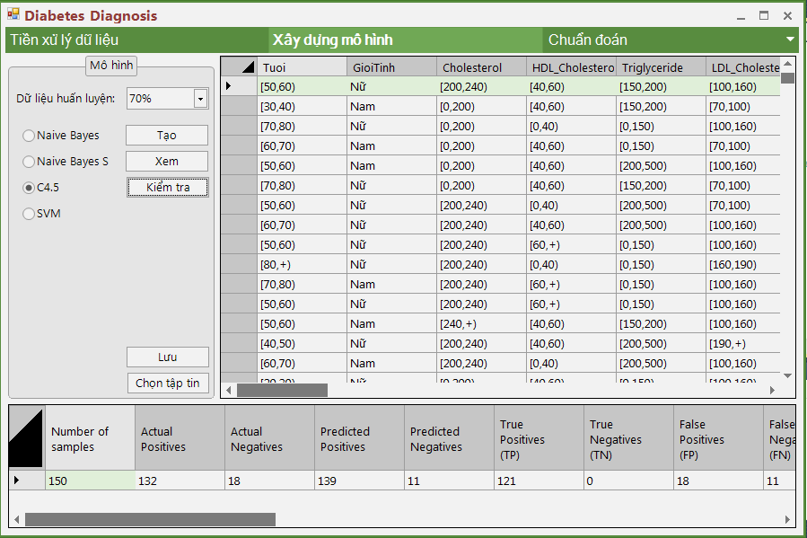

Hình 3.1. Màn hình xây dựng mô hình
Qua quá trình xây dựng mô hình, ta có thể thực hệ thao tác xem các tập luật được tạo từ quá trình này thông qua chức năng “Xem”.
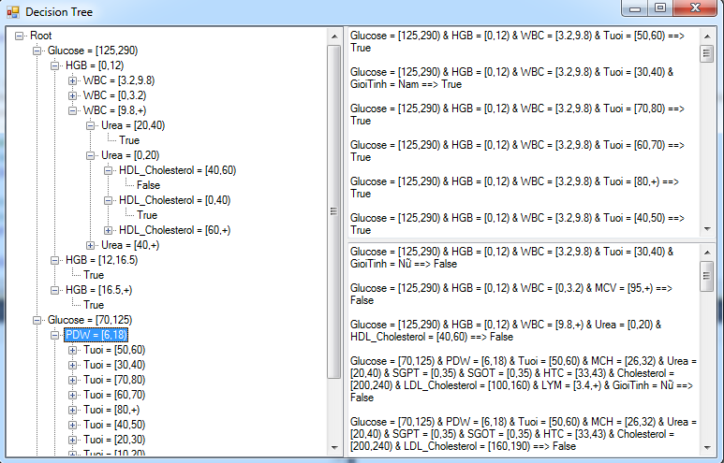
Hình 3.2. Màn hình xem mô hình
Thông qua màn hình này, nhóm tác giả có thể tổng hợp nên các tập luật tiểu biểu như sau.
Tập luật dành cho những bệnh nhân có khả năng mắc bệnh tiểu đường:
Phân lớp mắc bệnh tiểu đường
Glucose = [290,+)
Glucose = [125,290) & Tuoi = [80,+)
Glucose = [125,290) & Tuoi = [50,60)
Glucose = [125,290) & Tuoi = [30,40) & LDL_Cholesterol = [0,100)
Glucose = [125,290) & Tuoi = [70,80) & Urea = [20,40)
Glucose = [125,290) & Tuoi = [70,80) & Urea = [40,+)
Glucose = [0,125) & PDW = [6,18) & Tuoi = [70,80)
Glucose = [0,125) & PDW = [6,18) & Tuoi = [20,30) & SGOT = [35,+)
Glucose = [0,125) & PDW = [6,18) & Tuoi = [40,50) & HTC = [0,33)
Glucose = [0,125) & PDW = [6,18) & Tuoi = [80,+) & MCH = [26,32)
Bảng 3.5. Các tập luật tiêu biểu của phân lớp “True”
Tập luật dành cho những bệnh nhân không mắc bệnh tiểu đường:
Phân lớp mắc bệnh tiểu đường
Glucose = [125,290) & Tuoi = [20,30) & Cholesterol = [200,240)
Glucose = [125,290) & Tuoi = [30,40) & LDL_Cholesterol = [130,160)
Glucose = [125,290) & Tuoi = [70,80) & Urea = [0,20) & Cholesterol = [200,240)
Glucose = [125,290) & Tuoi = [60,70) & PCT = [0,0.1) & Cholesterol = [200,240)
Glucose = [125,290) & Tuoi = [40,50) & WBC = [9.8,+) & GioiTinh = Nữ
Glucose = [0,125) & PDW = [6,18) & Tuoi = [30,40) & RBC = [5.8,+)
Glucose = [0,125) & PDW = [6,18) & Tuoi = [10,20) & HDL_Cholesterol = [60,+)
Glucose = [0,125) & PDW = [6,18) & Tuoi = [40,50) & HTC = [43,+) & SGOT = [0,35)
Bảng 3.6. Các tập luật tiêu biểu của phân lớp “False”
Nhận xét:
- Tuy là giải thuật phức tạp nhưng đã được hỗ trợ sẳn nên người dùng chỉ việc sử dụng.
- Dù độ chính xác không cao bằng các giải thuật khác nhưng lại có thể đưa ra được cái tập luật nhằm giải thích được lý do chẩn đoán. C4.5 nói riêng và cây quyết định nói chung là giải thuật thích hợp nhất cho việc ứng dụng khai phá dữ liệu trong y học.
- KẾT LUẬN
Đề tài về “Hệ hỗ trợ ra quyết định lâm sàng” là một đề tài mới tại môi trường Việt Nam. Do đó, đi kèm với đề tài là những khó khăn vẫn còn tồn đọng trong các công trình nghiên cứu của các nước tiên tiến và những bất cấp khi được áp dụng vào các bệnh viên tại Việt Nam. Mỗi hệ hỗ trợ tuy thường hướng vào một chủ đề khác nhau nhưng mục đích chung vẫn là nhằm hỗ trợ cho các bác sĩ có thêm nhiều lựa chọn trong quá trình khám chữa bệnh và năng cao chất lượng dịch vụ y tế cộng đồng.
Việc áp dụng khai phá dữ liệu vào y học và chăm sóc sức khỏe đã đạt nhiều thành công nhất định tại các nước có nền khoa học – công nghệ thông tin phát triển. Tuy nhiên, để áp dụng vào một môi trường như Việt Nam, khi mà hầu hết các bệnh viện vẫn chưa xây dựng được một hệ thống quản lý thì sẽ càng gặp nhiều khó khăn hơn nữa. Nhưng ta vẫn không thể phủ nhận được tầm quan trọng và tính áp dụng cao của khai phá dữ liệu.
Tuy giải thuật C4.5 mà nhóm áp dụng có độ chính xác không được cho là cao so với các giải thuật khác. Nhưng C4.5 có thể đưa ra những tập luật mà các bác sĩ có thể hiểu được thì đã góp phần nâng cao được giá trị của giải thuật này vì y học đòi hỏi việc giải thích rõ ràng hơn là kết quả chẩn đoán.
TÀI LIỆU THAM KHẢO
Tiếng Việt:
[1] PGS.TS Nguyễn Đạt Anh, DS.CKII Nguyễn Thị Hương (2012) el at, Các xét nghiệm thường quy áp dụng trong thực hành lâm sàng, nhà xuất bản Y Học
[2] TS. Võ Thị Ngọc Châu (2011), Giáo trình điện tử ngành khoa học máy tính – Các vấn đều tiền xữ lý dự liệu, Trường Đại học Bách Khóa Tp.HCM
[3] PGS.TS. Hoàng Thị Kim Huyền (2007) el at, Hóa dược – Dược lý III (Dược lâm sàng), nhà xuất bản Y Học – Hà Nội
[4] Phạm Nguyên Khang, Trần Cao Đệ (2012), Phân loại văn bản với máy học Vector hỗ trợ và cây quyết định, Tạp chí Khoa học, Trường Đại học Cần Thơ, số 21a, 52-63
[5] Nguyễn Thị Thùy Linh (2005), Nghiên cứu các thuật toán phân lớp dữ liệu dựa trên cây quyết định, Khóa luận tốt nghiệp, Trường Đại học Công Nghệ Hà Nội
[6] TS. Mai Văn Nam (2010), Giáo trình nguyên lý thống kê kinh tế, Nhà xuất bản Văn Hóa Thông Tin
[7] Văn Thế Thành, Trần Minh Bảo (2012), Xây dựng hệ hỗ trợ ra quyết định chuẩn đoán bệnh, Tạp chí Khoa học, Đại học Huế, Tập 74A, Số 5, 129-139
[8] Dương Thị Hiền Thanh (2008), Kỹ Thuật Mạng Nơron và giải thuật di truyền trong khai phá dữ liệu và thử nghiệm ứng dụng, Luận văn thạc sỹ, Trường Đại học Bách Khoa Hà Nội
[9] Huỳnh Tùng, Nguyễn Thị Kim Quy (2012), Xây dựng hệ thống khuyến nghị lựa chọn sản phẩm, Khóa luận tốt nghiệp, Trường Đại học Công Nghệ Thông Tin Tp. HCM
[10] Phan Thành Vũ, Ngô Đình Thế Hoàn (2012), Hệ thống nhận diện tên riêng: Công cụ và Dữ liệu, Khóa luận tốt nghiệp, Trường Đại học Công Nghệ Thông Tin Tp. HCM
Tiếng Anh:
[11] Doust Dominick, Walsh Zack (2011), Data Mining Clustering: A Healthcare Application, MCIS 2011 Proceedings, Paper 65
[12]Eta S.Berner el at (2007), Clinical Decision Support Systems: Theory and Practice (Second Edition), Springer
[13] Ian H. Witten, Eibe Frank, Mark A.Hall el at (2011), Data Mining: Practical Machine Learning Tools and Techniques (Third Edition), Elsevier
[14] Jiawei Han, Micheline Kamber el at (2006), Data Mining: Concepts and Techniques, Elsevier
[15] Ruben D.Canlas Jr. (2009), Data Mining in Heathcare: Current Applications and Issues, Master of Science in Information Technology, Carnegie Mellon University - Australia
[16] Xindong Wu, Vipin Kumar et al (2009), The Top Ten Algorithms in Data Mining, Taylor & Francis Group
[17] Wynne Hsu, Mong Li Lee, Bing Liu el at (2000), Exploration Mining in Diabetic Patients Databases: Findings and Conclusions, Subject Project, National University of Singapore

